Сценарий праздника "День матери" в старшей группе
Воспитатель:
ГБОУ СОШ № 1
СП д/с № 27 "Светлячок",
г.о. Чапаевск, Самарская область,
Никифорова Светлана Алексеевна

Цель:
- способствовать проявлению положительных эмоций, внимания, любви, чуткости и заботы к маме;
Задачи:
- воспитывать любовь к матери, содействовать сплочению семьи;
- развивать творческие способности детей;
- создавать доброжелательную атмосферу в коллективе;
- способствовать развитию речи, как средства общения, расширять словарный запас детей;
- вызывать желание участвовать в мероприятиях, делать подарки своим родным.
Предварительная работа:
- оформить стенгазету "Наши мамочки"
- сделать подарки.

Под музыку "Мама мамонтенка" дети входят в зал

Ведущий:

Новый праздник — День матери — постепенно входит в российские дома. И это замечательно: сколько бы хороших, добрых слов мы не говорили нашим мамам, сколько бы поводов для этого ни придумали, лишними они не будут.
Из поколения в поколение для каждого человека мама — самый главный человек в жизни. В этот день хочется сказать слова благодарности всем Матерям, которые дарят детям любовь, добро, нежность и ласку.
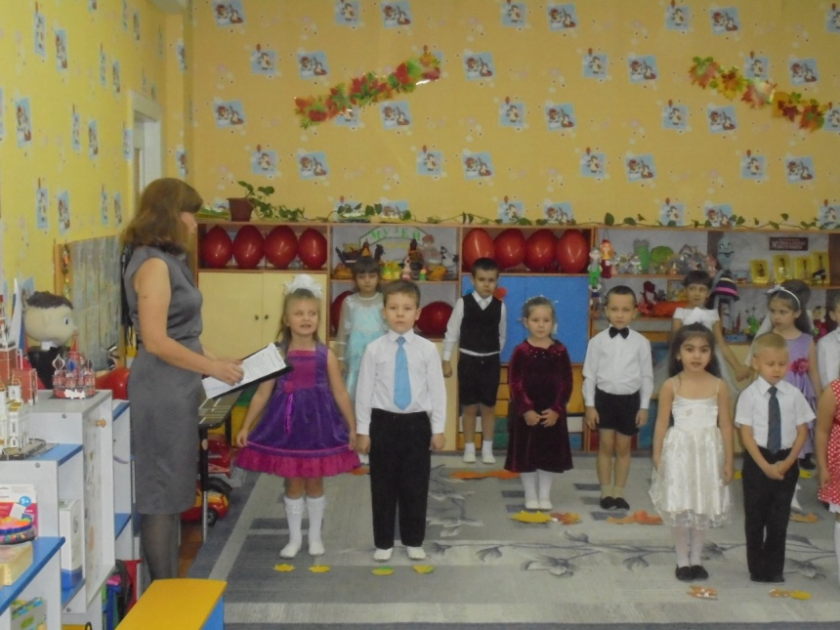
1 ребенок:
"День матери" - праздник особый,
Отметим его в ноябре:
Зимы ожидает природа,
И слякоть ещё на дворе.
2 ребенок:
Но мы дорогим нашим мамам
Подарим веселье сердец!
Тепла и улыбок желаем,
Огромный вам детский привет.
3 ребенок.
Кто открыл мне этот мир,
Не жалея своих сил?
И всегда оберегала?
Лучшая на свете Мама.
4-й ребенок.
Кто на свете всех милее
И теплом своим согреет,
Любит больше, чем себя?
Это Мамочка моя.
5-й ребенок.
Книжки вечером читает
И всегда всё понимает,
Даже если я упряма,
Знаю, любит меня Мама.
6-й ребенок.
Я шагаю по дорожке,
Но устали мои ножки.
Перепрыгнуть через яму
Кто поможет? Знаю – Мама.
7-й ребенок.
Без сна ночей прошло не мало,
Забот, тревог не перечесть
Большой поклон вам всем, родные мамы
Все:
За то, что вы на свете есть!

Песня "Мамочка (Зореньки краше и солнца милей)"

Ведущий:

День Матери отмечается в красивую осеннюю пору года,
Богатую красками природы.
Влюблённый в осень парнишка ветер
Замысловато листья вертит,
Одев шутливо жёлтенький картуз,
Танцует с Осенью для Вас,
Милые мамы, осенний блюз!

Танец с листьями

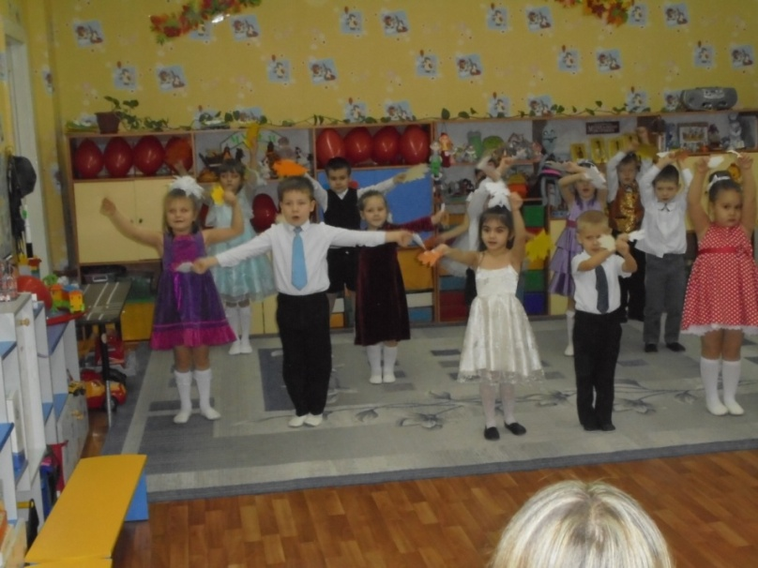

Ведущий: Мама - это огромное окно в мир. Она помогает малышу понять красоту леса и неба, луны и солнца, облаков и звезд... Мамины уроки - на всю жизнь. Жизнь каждого из нас в детстве складывается из маленьких, порой незаметных крупинок маминой нежности и заботы.
Сценка «Обязательно буду я мамой»
1 девочка:
Обязательно буду я мамой
Как бы дочку свою мне назвать?
Знаю, трудностей будет немало:
Нужно соски, коляску, кровать.
2 девочка:
Нужно выстирать дочке штанишки,
Покачать, убаюкать, попеть,
3 девочка:
Целовать ее царапины, шишки.
Сколько мамочке нужно успеть
4 девочка:
Почитать дочке вечером сказку
Накормить и посуду помыть,
5 девочка:
А зимой покатать на салазках,
Терпеливой и доброю быть
6 девочка:
Неужели все это сумею?
Как устану, наверное, я!
Кто меня пожалеет, согреет?
Да, конечно же, мама моя!

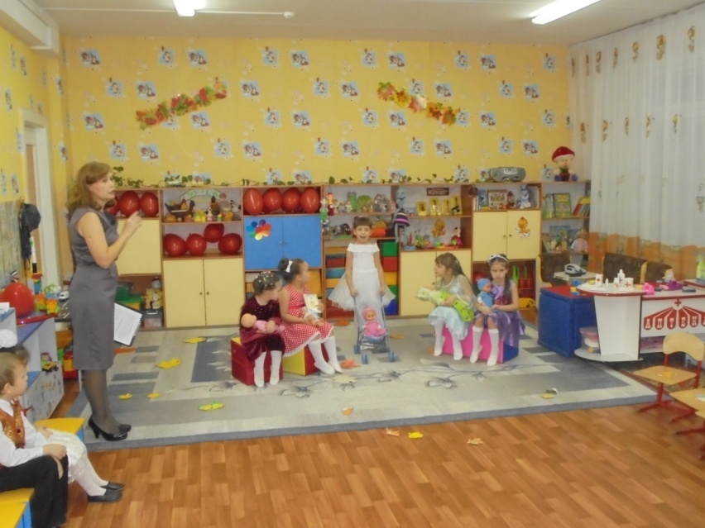

Выходят мальчики, переодетые в костюмы матрешек.

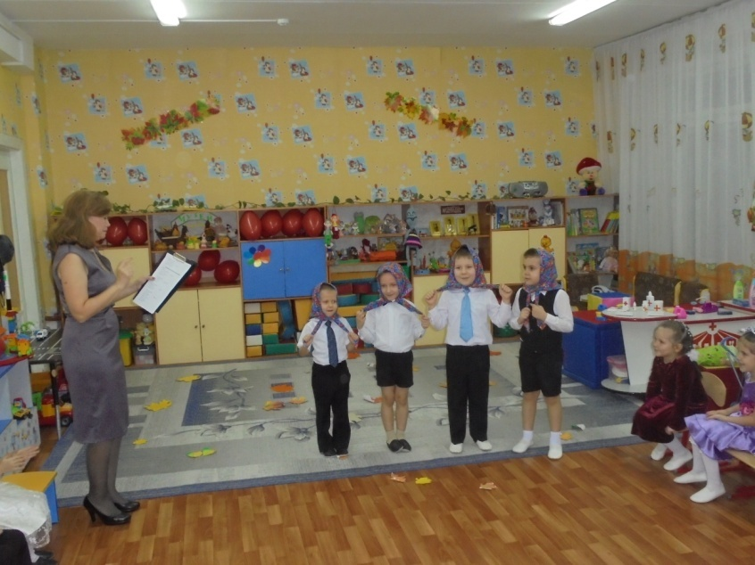
Частушки:
1. Если был бы я девчонкой,
Я б не бегал не скакал,
Я б весь вечер вместе с мамой -
Не стесняясь, танцевал.

2. Если был бы я девчонкой,
Я бы время не терял,
Я б на улице не бегал –
Я б бабуле помогал.

3. Если был бы я девчонкой,
Я б куда умнее был,
Я б тогда не только руки –
Но и шею с мылом мыл.

4. Если был бы я девчонкой,
Не ленился никогда.
И сестренку на прогулку –
Одевал бы сам всегда.
5. Мы пропели вам частушки,
Хорошо ли, плохо ли,
А теперь мы вас попросим –
Чтобы нам похлопали.
Ведущий:
Бабушки наши любимые, они тоже мамы наших мамочек. И для вас наши бабушки дети приготовили стихи.
1-й ребенок:
Наши бабушки
Очень любят нас внучат.
Покупают нам игрушки,
Даже водят в детский сад.
Вот хорошие какие –
Наши бабушки родные!
2-й ребенок:
Много у бабушки с нами хлопот.
Варит нам бабушка сладкий компот,
Шапочки теплые надо связать,
Сказку веселую нам рассказать.
3-й ребенок:
У нашей бабушки –
Золотые руки.
Рядом с нашей бабушкой –
Мы не знаем скуки.

(На фоне песни «Мама» Даяна)
Ведущий. Вы, ребята, конечно не помните первую встречу с мамой. Как она обрадовалась и как счастливо светились её глаза, когда она увидела вас. Мамам хотелось смотреть на вас долго-долго. И сейчас, когда вы немного подросли, мамы продолжают вас также сильно любить. Не секрет, что для вас ваша мама - самая красивая на свете. Нет прекраснее её глаз, ласковее её рук, нежнее её голоса. Закройте на минуту все глаза и вспомните свою маму. А теперь ласково произнесите слово “МАМА”. Почувствовали, как стало теплее? Как вы думаете, почему? Да, самое прекрасное слово на земле, которое произносит человек, это – Мама!

Ребенок:

На свете добрых слов живёт немало,
Но всех добрее и нежней одно -
Из двух слогов простое слово — «мама»,
И нету слов роднее, чем оно!

(На фоне песни «Мама» Даяна)

Ведущий. А сейчас я хочу, чтобы вы, дети, взяли вот эти сердца-шарики, подошли к своим мамам, вручили ей "сердце" и сказали ей нежные слова.

Дети вручают шарик-сердечко своей маме и говорят ласковые слова

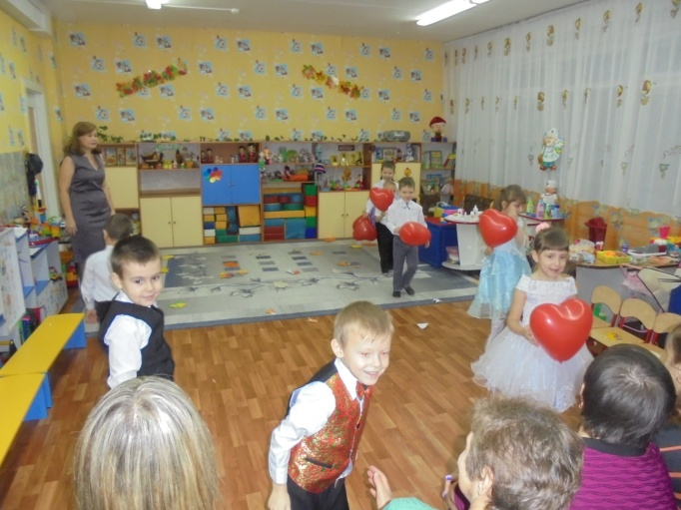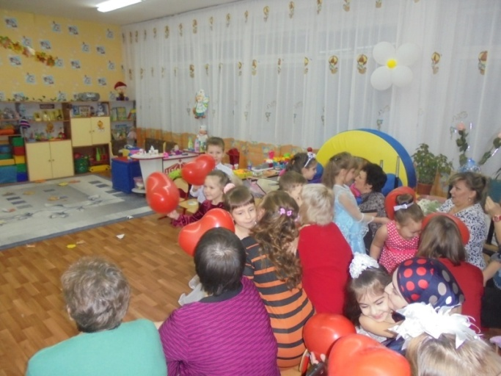

Ведущий. Вот видите, как приятно получать комплименты от любимого человека. Мама иногда может и поругать, но часто это во благо. А вы, ребята, ссоритесь со своими мамами?... Старайтесь никогда не обижать своих мам, берегите их. Если вы хотите сделать маму самым счастливым человеком, поступайте так, чтобы она радовалась и с гордостью могла сказать: «Знаете, какие у меня хорошие дети», а наши ребята действительно очень хорошие, любознательные и старательные, приготовили мамам в подарок стихи.
Дети читают стихи о маме.
1-й ребенок.
Мы желаем нашим мамам никогда не унывать.
С каждым быть все краше и поменьше нас ругать!
2-й ребенок.
Пусть невзгоды и печали обойдут вас стороной,
Что бы каждый день недели был для всех, как выходной!
3-й ребенок.
Мы хотим, что б без причины вам дарили бы цветы,
Улыбались все мужчины от вашей чудной красоты!
Песня"Про маму"
4-ый ребёнок:
Мы подарок маме покупать не станем-
Приготовим сами, своими руками.
Можно вышить ей платок,
Можно вырастить цветок.
Можно дом нарисовать, речку голубую.
А еще расцеловать МАМУ ДОРОГУЮ!

(Дети поют песню "Мама первое слово" и дарят подарки мамам)

